ICS-PA3-2实验报告
241220029杨智宇
思考题
1.NEMU在什么时候进入了保护模式？
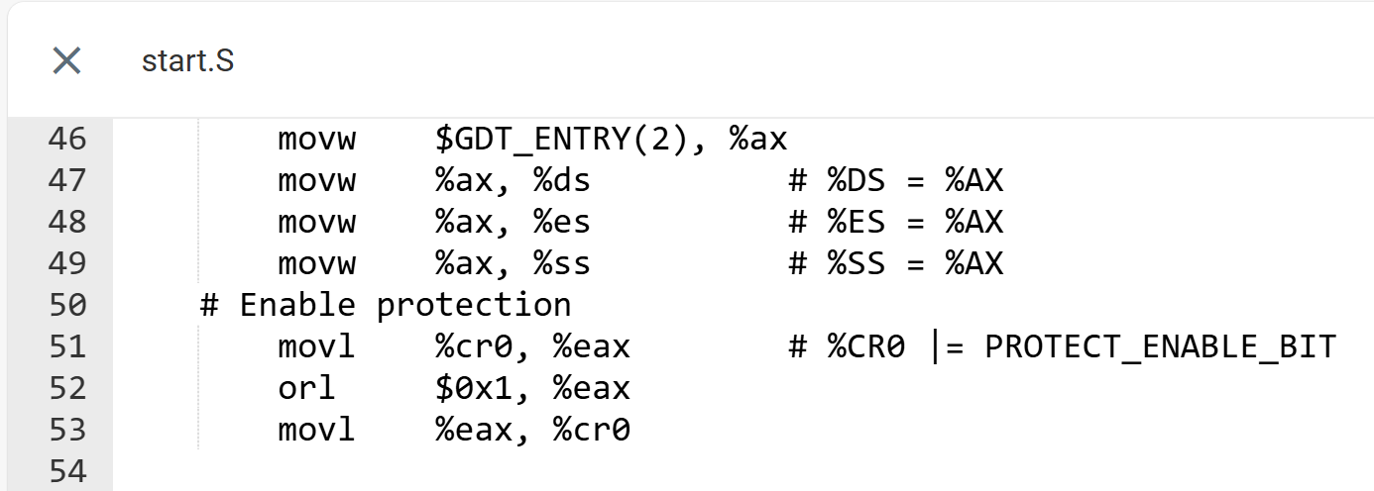
答：NEMU的简易版操作系统kernel会在开机之后进行如下的操作：
（截图自：pa_nju/kernel/start/start.S）
一开始开机的时候首先进入实模式加载操作系统，初始化段表，然后将上述CR0寄存器的pe位置为1，也就从实模式切换到保护模式了。

2.在GDTR中保存的段表首地址是虚拟地址、线性地址、还是物理地址？为什么？
答：线性地址（虽然但是好像现在PA3-2中，线性地址就是物理地址。以后就不是了）；
原因：这是因为段表首地址保存到GDTR的时候，NEMU已经开始保护模式，而虚拟地址还要经过转换才是线性地址。所以想要找到段表在哪里必须要通过线性地址。

